吉本有里コンサート 心に響く歌とお話とヴァイオリン
心を柔らかくする魔法
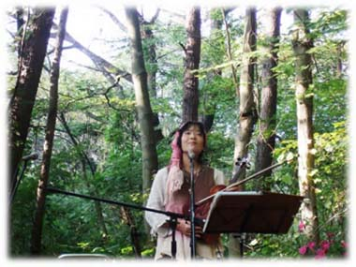
〜ハートの声〜

いつも一緒にいるよ
あなたの内側に
いつも感じてほしいよ
胸の奥を

わたしがわたしであることが
愛のはじまり

６月９日（土）１８時開場（お食事）
１８時半開演（ライヴ＆シェア）２１時終演
♥場所：つぶつぶカフェ早稲田店
新宿区弁天町１４３−５ ／ TEL ０３−３２０３−２０９３
http://tsubutsubu.jp/cafe/cafe_waseda.html
都営地下鉄 大江戸線「牛込柳町」 駅徒歩5分 東京メトロ 東西線 「早稲田」駅 徒歩10分
♥ライヴ（1ドリンク付き） 大人 ３，５００円 中高生 ２，０００円
小学生 １，０００円 幼児 無料
♥お食事 もちあわココナッツカレー・キュウリのライタセット １，５００円
葡萄色のブランマンジェ ５００円
- お食事のご予約は６月７日まで受付します。お食事は別途料金がかかりますのでご了承下さい。
＜ご予約方法＞電話またはFAXで参加者のライヴの人数、お食事の人数、お名前、住所、ご連絡先をお知らせいただき、ご予約完了となります。お支払いは当日受付にてお願い致します。
♥お申し込み・お問い合わせ つぶつぶカフェ早稲田店
TEL ０３−３２０３−２０９３ FAX ０３−６２３３−８０１８ Mail tsubucafe@team-e.jp

つぶつぶカフェ ライヴ企画担当神門佳代からのメッセージ
こんな都会のまん中にも自然を感じることができる。癒しの空間“つぶつぶカフェ”で、精霊を感じながら自分の中へと誘います。歌を聴いて、心がふんわりやわらかくなります。自分の中からどんな言葉が湧き出るか・・・じっくり耳を傾けてみましょう。
時間におわれ、自分を見失いがちな私たち。
ちょっと足をとめて、自分をしっかり見つめてみましょう。本当はそんな時間が大切。
たまにはほっと息抜き。歌とともに、そしてライヴ後のシェアタイムで、そんな時間を一緒に過ごしませんか。

